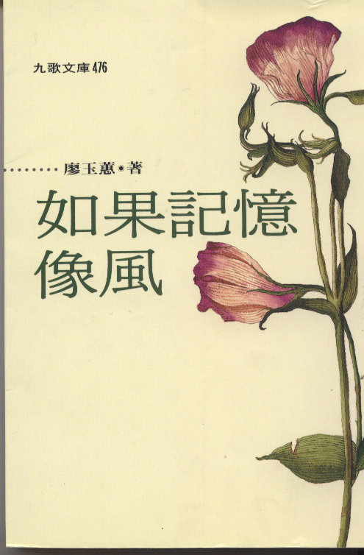
人生行道上處處俱是驚詫與歡喜 大時代裡就是小人物也有屬於他自己，卻又返照他人的說不完的故事．
廖玉蕙以深情之筆寫兒女， 摹眾生，以沉痛之文說教育敘心情 ，以慧黠之心解讀多角度的人生，以圓融之理針砭複雜多變的社會. 字裡行間俱是溫熱的時代脈動. 笑談中都是市井小民的共同心聲. 所以篇篇在城鄉引起共鳴.

